**Федеральное государственное образовательное бюджетное учреждение высшего образования**

**«Финансовый университет при Правительстве Российской Федерации»**

**Колледж информатики и программирования**

ПМ.05 Программное обеспечение компьютерных сетей

Группа: 4ПКС-115

**Отчет по производственной практике**

**(по профилю специальности)**

**Руководитель практики от предприятия**

______________ / _________________

**Руководитель практики от колледжа**

______________ / _________________

**Студент**

______________ / _________________

**Оценка** _____________________

«_____» _______________.2019

2019

Содержание

Введение 3

1 Общая часть 5

1.1 Описание структурного подразделения организации 5

1.2 Технические, инструментальные и программные средства 5

1.3 Описание системы управления CMS MODx 6

1.4 Описание используемых веб-технологий 6

2. Описание используемых веб-технологий 8

2.1 Руководство администратора 8

2.2 Руководство пользователя 8

Заключение 9

Список использованных источников 11

# Введение

ПАО «НПП Сапфир» является базовым предприятием российской оборонной промышленности. Оно сосредоточило свои усилия на научно-производственном направлении по созданию радиационно-стойких КМОП, КНС и БИС, технология изготовления которых имеет статус Федерального уровня.

ПАО «НПП Сапфир» осуществляет поставки микропроцессоров для нужд Роскосмоса и Минатома Российской Федерации.

Предприятие имеет огромный опыт производства и разработки наукоемкой продукции, применяемой в бортовых системах и вычислительных комплексах баллистических ракет.

Сочетание традиционных и новых направлений в разработках и производстве полупроводниковой электроники, создание законченных изделий и устройств для первоочередных нужд народного хозяйства и обороны страны позволяет НПП «Сапфир» развивать науку и производство России.

При ПАО «НПП Сапфир» на базовой кафедре «Некогерентная оптоэлектроника» проводятся по специальным предметам занятия по специальности 210101 «Микроэлектроника и твердотельная электроника».

Подготовка инженеров проводится в соответствии с действующими Государственными образовательными стандартами.

На производственной базе ПАО «НПП Сапфир» работают множество предприятий малого и среднего бизнеса.

Двадцать из них объединены в созданном в 2005 году Технопарк «Сапфир».

Целью прохождения практики в данной организации является:

* Ознакомление с деятельностью организации;
* Закрепление и развитие практических навыков, общих и профессиональных компетенций в процессе выполнения определенных видов работ, связанных с будущей профессиональной деятельностью.

Задачами практики является:

* Систематизация, закрепление и расширение теоретических и практических знаний, полученных в процессе обучения;
* Проведение анализа и обобщения научно-технической информации по теме выпускной квалификационной работы.

Вопросы, подлежащие изучению.

* Литературные источники по разрабатываемой теме с целью их использования при выполнении выпускной работы;
* Методы исследования и проведения работ, анализа и обработки данных;
* Информационные технологии и технические средства в профессиональной деятельности;
* Программные продукты, относящиеся к профессиональной сфере;
* Критерии выбора, сравнения и оценки эффективности решений по защите информации;
* Требования к оформлению научно-технической документации.

# Общая часть

### Описание структурного подразделения организации

Практика проходила в конструкторско-технологическом отделе ПАО «НПП Сапфир». Основной задачей этого отдела является разработка программ для контроля качества произведённой продукции.

Измерения контроля качества проводятся на специальных установках, на которых микросхемы подвергаются испытаниям в самых различных условиях, полученные в ходе испытаний данные сравнивают с эталонными и вычисляют процент их отклонения. Далее микросхемы отправляют на семидневную токовую тренировку, в этот промежуток времени микросхемы подвергаются нагрузкам в различных температурных условиях, а затем измерения проводятся снова.

Таким образом отбивается продукция высшего качества и определяются недочёты, исправление которых в дальнейшем позволяет совершенствовать будущие микросхемы.

### Технические, инструментальные и программные средства

Практиканту было необходимо разработать веб-сайт на базе CMS MODx в соответствии с требованиями стандарта HTML5+CSS3, с использованием таких технологии как: AJAX, Bootstrap и jQuery.

Для выполнения поставленной задачи было предоставлено:

* Рабочий компьютер;
* Система управления CMS MODx;
* Редактор исходного кода Visual Studio Code;
* AJAX;
* Bootstrap;
* JQuery;
* Описание примерной модели внешнего вида веб-сайта;
* Необходимая информация для размещения на веб-сайте.

### Описание системы управления CMS MODx

MODX – это система управления контентом с открытым кодом. Она построена на основе PHP и MYSQL, поэтому работает практически на любом сервере. Как и в WordPress существуют две версии: MODX Revolution и MODX Cloud.

MODX – непритязателен: не важно, где располагаются шаблоны, как они организованы или где размещается контент. Это гибкая система, позволяющая работать, как угодно.

### Описание используемых веб-технологий

В ходе практики был создан web-сайт с использованием CMS MODx Revolution версии 2.7.1-pl, а также следующего стека технологий:

* MySQL – свободная реляционная система управления базами данных. Разработку и поддержку MySQL осуществляет корпорация Oracle, получившая права на торговую марку вместе с поглощённой Sun Microsystems, которая ранее приобрела шведскую компанию MySQL AB. Продукт распространяется как под GNU General Public License, так и под собственной коммерческой лицензией;
* PHP – скриптовый язык общего назначения, интенсивно применяемый для разработки веб-приложений. В настоящее время поддерживается подавляющим большинством хостинг-провайдеров и является одним из лидеров среди языков, применяющихся для создания динамических веб-сайтов;
* Open Server – это портативный локальный WAMP/WNMP сервер, имеющий многофункциональную управляющую программу и большой выбор подключаемых компонентов;
* Bootstrap – свободный набор инструментов для создания сайтов и веб-приложений;
* AJAX – это аббревиатура, которая означает Asynchronous Javascript and XML. На самом деле, AJAX не является новой технологией, так, как и Javascript, и XML существуют уже довольно продолжительное время, а AJAX – это синтез обозначенных технологий. AJAX чаще всего ассоцириуется с термином Web 2.0 и преподносится как новейшее Web-приложение;
* jQuery – это библиотека JavaScript (т.e., она написана на JavaScript), предназначенная для абстрагирования, выравнивания, исправления и упрощения скриптинга при работе с узлами HTML-элементов в браузере или для работы в браузере без графического интерфейса;
* HTML – стандартный язык разметки web-страниц;
* CSS – формальный язык описания внешнего вида документа, написанного с использованием языка разметки. Преимущественно используется как средство описания, оформления внешнего вида веб-страниц, написанных с помощью языков разметки HTML и XHTML.

В системе управления сайтом используются следующие плагины:

* Ace – интегрирует редактор кода Ace в MODx Revolution;
* AjaxForm – простой компонент для MODx Revolution, позволяющий отправлать любую форму через ajax;
* Jevix – система фильтрации и типографирования;
* FormIt – сниппет процессинга формы для MODx Revolution;
* Gallery – плагин галереи для фото на сайте;
* pdoTools – компактная библиотека для создания быстрых сниппетов для работы через PDO;
* sdStore – позволяет подключать дополнительный репозиторий Modstore;
* Tickets – компонент для создания и комментирования пользовательских страниц;
* TinyMCE – визуальный редактор;
* Translit – дополнение MODx Revolution для трансляции псевдонимов.

## Описание используемых веб-технологий

### Руководство администратора

Сайта ПАО «НПП Сапфир» предоставляет собой сайт, содержащий полную информацию о предприятии.

Для входа в панель требуется перейти по url /manager на страницу входа администратора (рисунок 2.1).

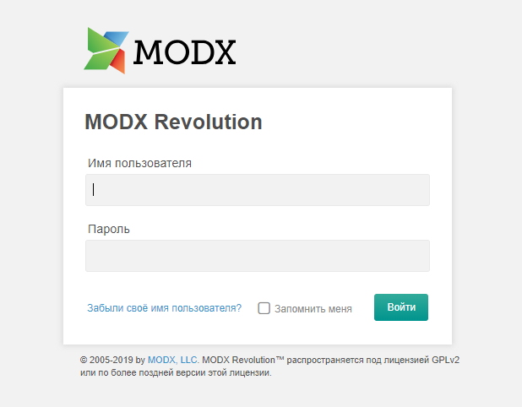

Рисунок 2.1 – Страница входа в CMS MODx разработанного web-сайта

После авторизации произойдет редирект в основное меню административной панели системы управления сайтом MODx (рисунок 2.2).

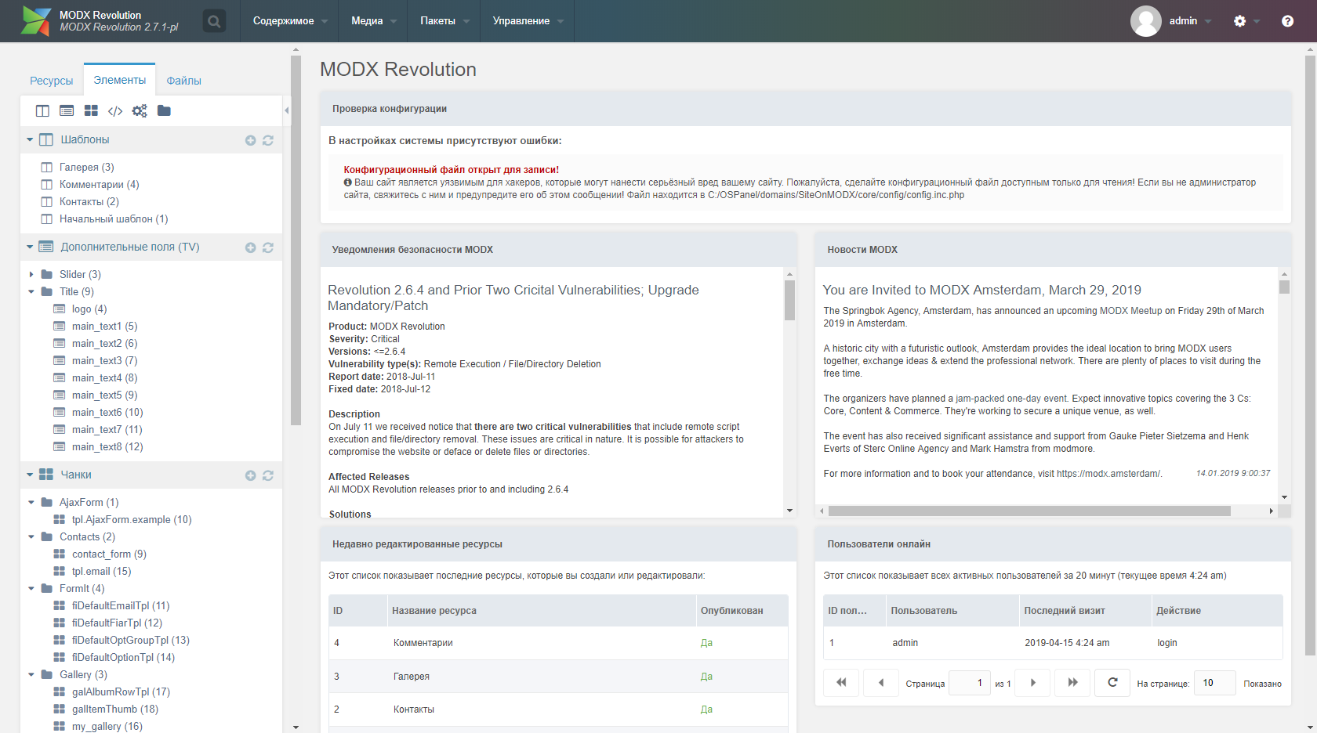

Рисунок 2.2 – Основное меню системы управления сайтом

При необходимости внесения изменений на странице следует перейти на вкладку ресурсы левого меню административной панели MODx и выбрать из списка необходимую (рисунок 2.3).

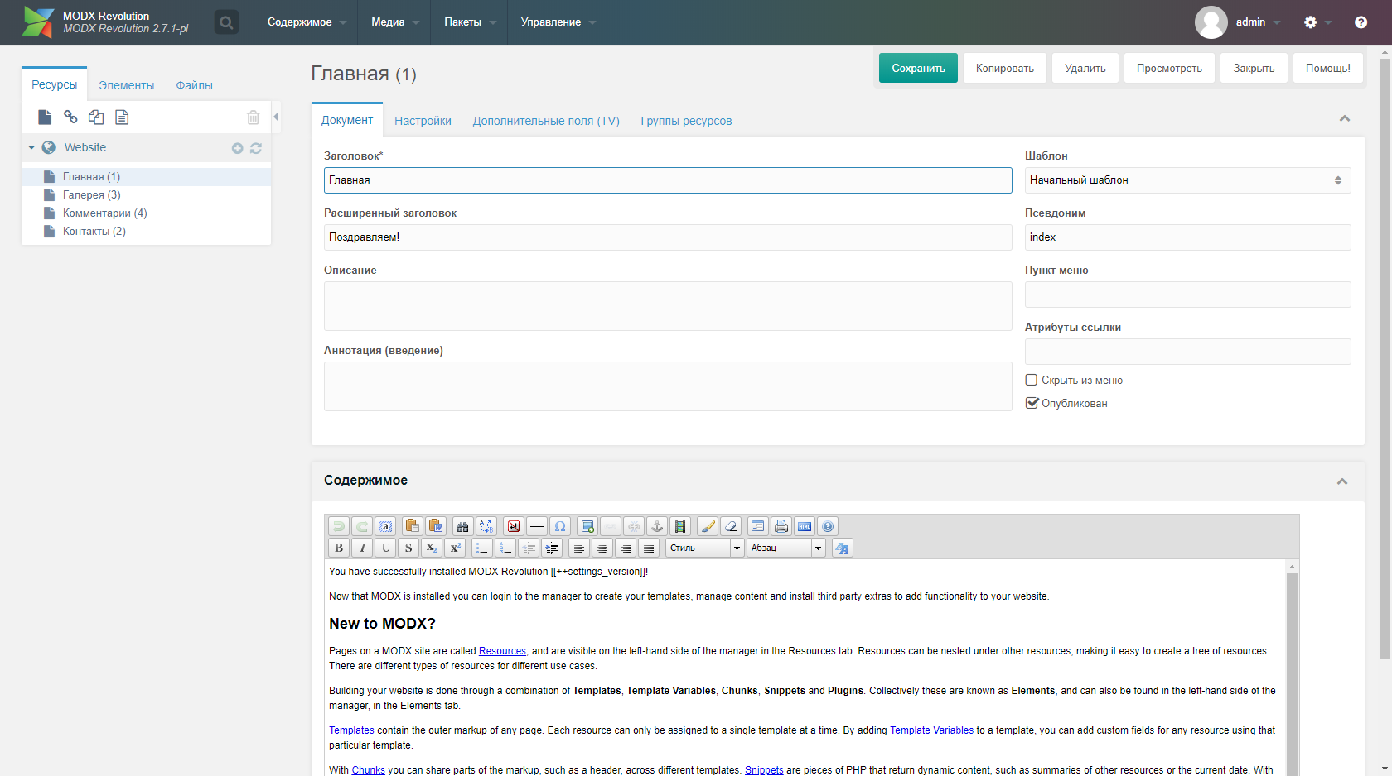

Рисунок 2.3 – Изменение аннотации ресурса

Отдельно можно рассмотреть вкладку элементы, продемонстрированную на рисунке 2.4.

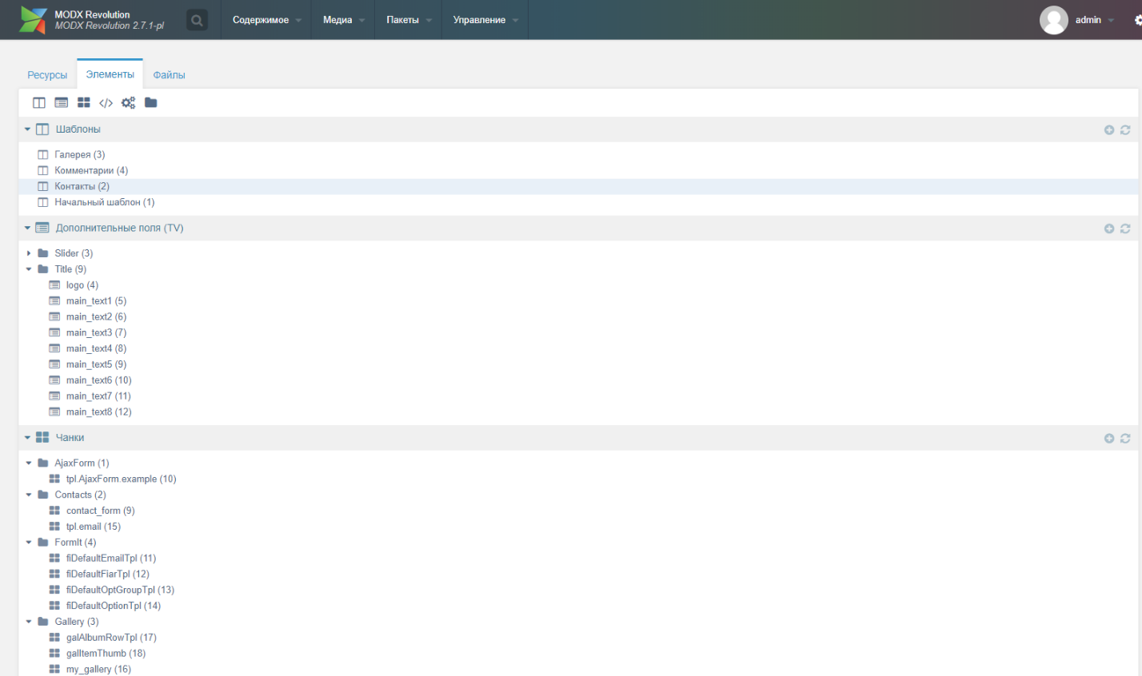

Рисунок 2.4 – Содержимое вкладки элементы

На данной вкладке находятся следующие компоненты:

* Шаблоны – это простые HTML/CSS шаблоны с тегами MODx внутри для динамичной функциональности;
* Дополнительные поля (TV) – употребляются для расширения атрибутов ресурса, которые доступны по умолчанию;
* Чанки – отдельные части HTML кода;
* Сниппеты – куски PHP кода с возможностью расширения какого-либо функционала сайта;

Плагины – дополнения, готовые решения для сайта.

### Руководство пользователя

Сайта ПАО «НПП Сапфир» предоставляет собой сайт, содержащий полную информацию о предприятии.

Перейдя на сайт, пользователь попадает на страницу, продемонстрированную на рисунке 2.5.

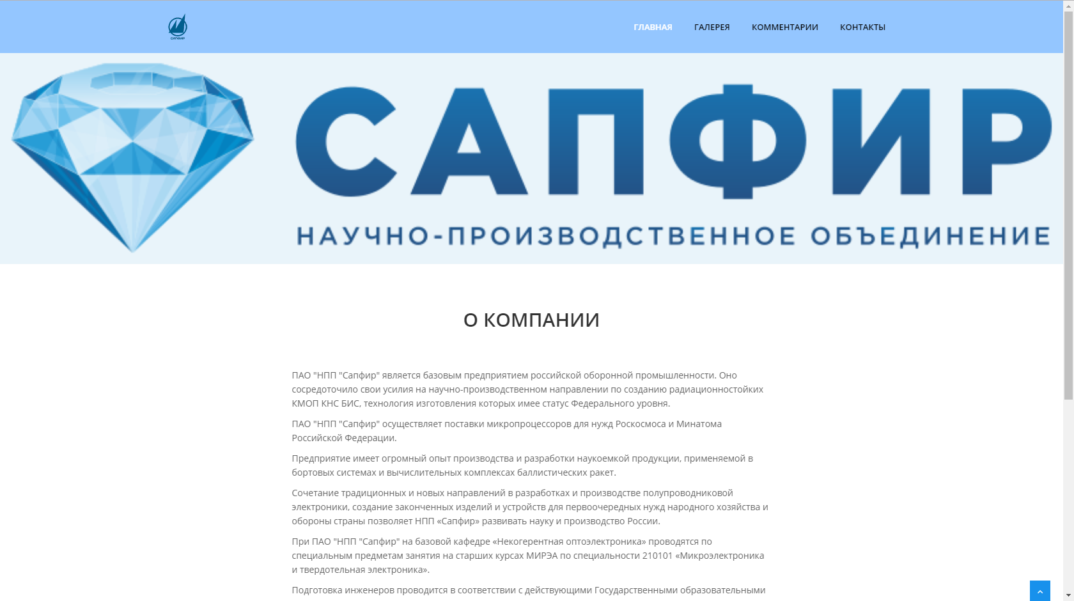

Рисунок 2.5 – Главная страница сайта

Здесь пользователь может ознакомиться с основной информацией о предприятии.

Перейдя на страницу «Галерея», пользователь может ознакомиться с фотографиями, связанными с деятельностью предприятия. (рисунок 2.6, 2.7).

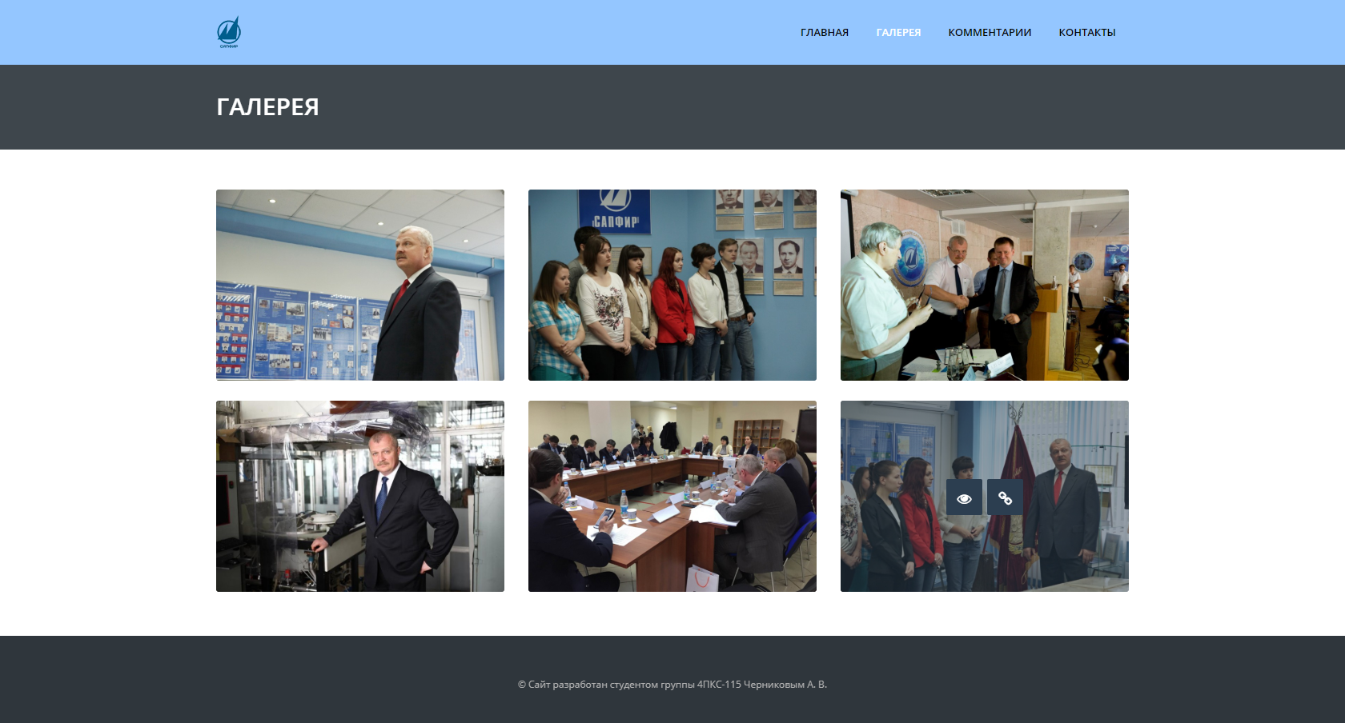

Рисунок 2.6 –Страница сайта «Галерея»

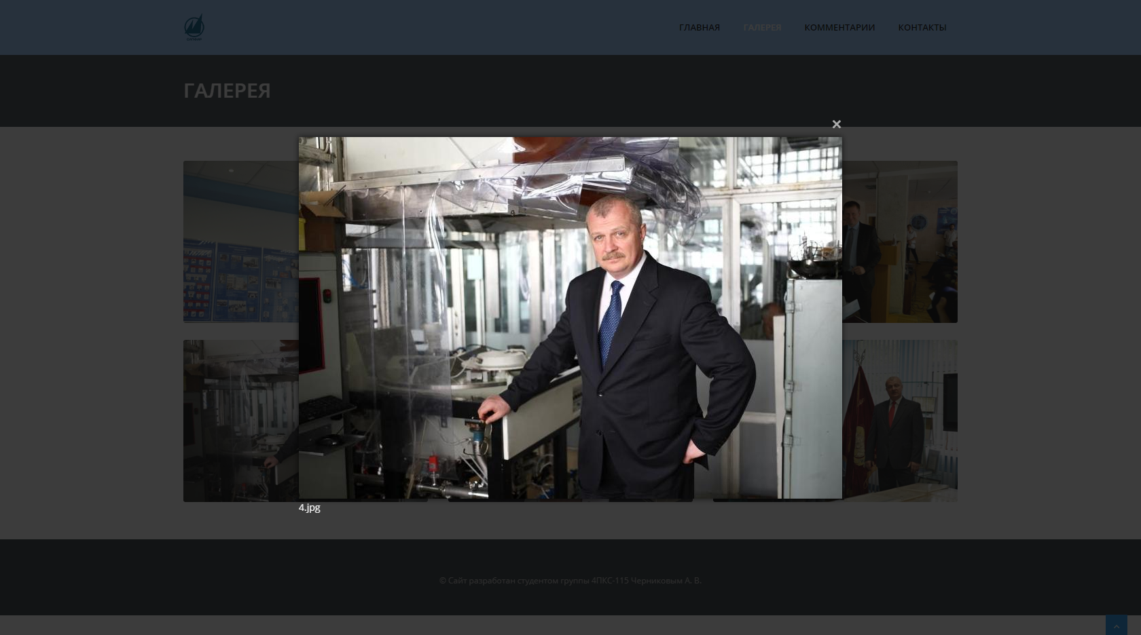

Рисунок 2.7 – Просмотр фотографий на странице «Галерея»

Перейдя на страницу «Комментарии», пользователь может поделиться своими впечатлениями от посещения сайта. (рисунок 2.8).

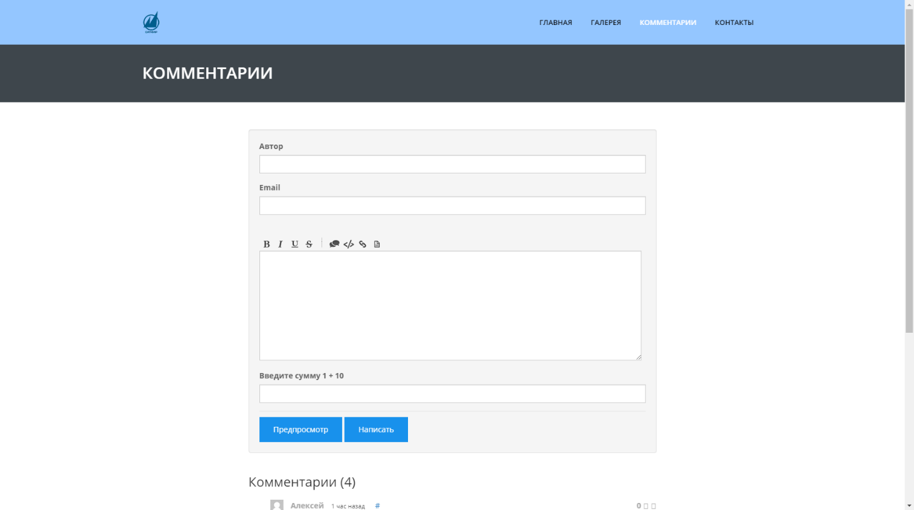

Рисунок 2.8 – Страница сайта «Комментарии»

Перейдя на страницу «Контакты», пользователь может задать предприятию интересующие его вопросы (рисунок 2.9).

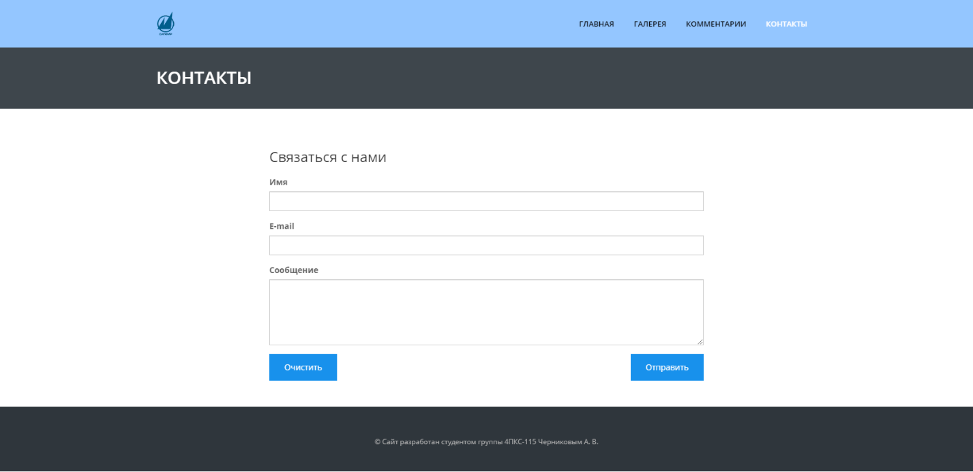

Рисунок 2.9 – Страница сайта «Контакты»

# Заключение

Во время прохождения производственной практики по профессиональному модулю ПМ.05 «Программное обеспечение компьютерных сетей» были изучены:

* Специфика работы, а также технические и программные средства, используемые в конструкторско-технологическом отделе;
* Конструкторская документация и различные стандарты предприятия;
* Информационные технологии и технические средства в профессиональной деятельности;
* Программные продукты, относящиеся к профессиональной сфере;
* Критерии выбора, сравнения и оценки эффективности решений по защите информации;
* Требования к оформлению научно-технической документации.

В ходе прохождения практики был создан веб-сайт предприятия ПАО «НПП Сапфир». Разработка веб-сайта происходила на базе CMS MODx в соответствии с требованиями стандарта HTML5+CSS3. Для разработки сайта были использованы такие технологии как: AJAX, Bootstrap и jQuery.

В процессе написания программы были получены следующие профессиональные компетенции:

* Осуществлять разработку кода программного продукта на основе спецификаций на уровне модуля;
* Разрабатывать компоненты проектной и технической документации с использованием графических языков спецификаций;
* Владеть приемами работы в системе автоматизированного проектирования;
* Разрабатывать компоненты проектной и технической документации;
* Использовать технологическую документацию.

Итогами прохождения третьего модуля практики является выполнение всех поставленных целей и задач в процессе выполнения определенных видов работ, связанных с будущей профессиональной деятельностью.

# Список использованных источников

Стандарты

1. ГОСТ 7.1. – 2003. Библиографическая запись. Библиографическое описание. Общие требования и правила составления. – М.: ИПК Издательство стандартов, 2004. – 169 с.
2. ГОСТ 7.32 – 2001. Система стандартов по информацию, библиотечному и издательскому делу. Отчет о научно-исследовательской работе. Структура и правила оформления. – М.: ИПК Издательство стандартов, 2001. – 21 с.
3. ГОСТ 7.82 – 2001. Библиографическая запись. Библиографическое описание электронных ресурсов. Общие требования и правила составления. – М.: ИПК Издательство стандартов, 2001. –21 с.
4. Единая система программной документации. – М.: Стандартинформ, 2005. –128 с.

Интернет-ресурсы

1. ПАО «НПП Сапфир» – [Электронный ресурс]. – Режим доступа: http://www.sapfir.ru/
2. Уроки MODX Revolution – [Электронный ресурс]. – Режим доступа: https://modx.ws/
3. Комментарии в MODx Revolution с помощью Tickets – [Электронный ресурс]. – Режим доступа: https://dart.agency/blog/obuchenie/kommentarii-v-modx-revo-s-pomoshhyu-tickets.html